Конспект беседы «Здравствуй, лето!»
Подготовила и провела Шимко И. Е.

Цель: Формирование у детей знаний о сезонных явлениях живой и неживой природы.
Задачи:
• Учить детей отмечать летние изменения в природе;
• Формировать у детей умение слушать и понимать художественное слово;
• Учить детей видеть необыкновенную красоту природы и радоваться окружающему миру;
Воспитатель. Ребята, мы с вами сегодня не просто пойдем гулять, а отправимся в путешествие. Хотите? Тогда отправляемся. (Дети делают паровозик и двигаются по территории детского сада.)
Паровозик чух - чух, чух - чух
Мчит по рельсам во весь дух.
Прицепи к нему вагон, -
Превратится в поезд он.
Звенит колокольчик.
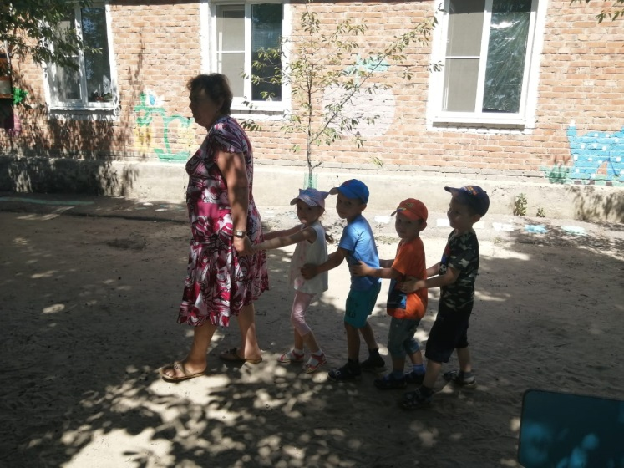
Стоп. Остановка «Солнечная».
Загадывает детям загадки:
Ночью спрячется оно –
Станет во дворе темно.
Утром снова к нам в оконце
Бьётся радостное … (солнце)!

Это что за желтый мячик
По лесам за нами скачет.
Золотит лучом оконце,
Называют его … (солнце)
Воспитатель задает вопросы детям:
- Какая сегодня погода? (Теплая).
- Почему на улице тепло? (Светит и греет солнышко)
- Где солнышко? (На небе)
- Какое оно? (Круглое, яркое, желтое, теплое, ласковое, лучистое)
- Что посылает солнышко к нашим ладошкам? (Тепло)
- Подставьте ладошки солнечным лучам. Чувствуете, как пригревает солнышко? Солнце обогревает всю землю, посылая ей лучи.
Воспитатель.
Ребята, послушайте стихотворение.
Доброе лето! Доброе лето!
Сколько тепла в нем, и сколько в нем света!
Лето стучится к нам в окна с утра: вставай детвора!
Вставайте утята, гусята, телята!
Я всех вас умою водой ключевою.
И солнце согрею! Растите скорее!
Воспитатель. Про какое время года говорится в стихотворении?
Дети. Про лето
Воспитатель. За что мы любим лето?
Дети. Жарко (теперь можно ходить в сарафанчиках и шортиках), светит ярко солнце, его лучи горячие (предложить детям дотронуться до камней или разогретого на солнце песка)
Листья на деревьях, кругом трава зеленеет, много цветов (предложить детям посмотреть на зеленые листочки, травку, цветы)
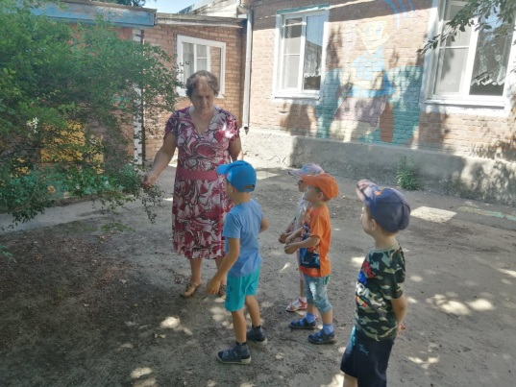
Много насекомых (обратить внимание детей на божьих коровок, бабочек, улиток, жуков).
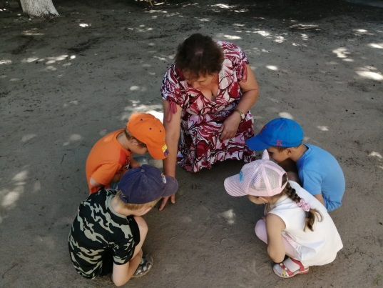
Можно загорать, купаться.
Спросить у детей, легко ли посмотреть на солнце. Почему? Оно яркое, желтое, слепит глаза.
Воспитатель. Давайте, ребята, поиграем с солнышком.
Пальчиковая игра «Солнышко»
- Утро красное пришло,
- Солнце ясное взошло.
- Стали лучики светить
- Малых деток веселить.
Пальчики разгибаются по одному
- Прилетели тучки
- Спрятались лучики.
Пальчики прячутся в кулачок
Молодцы! Справились с моими вопросами, вот оказывается, какое у нас с вами необыкновенное солнышко и чудесное время года – лето.
Пора отправляться дальше.
Дети паровозиком двигаются дальше по территории детского сада. Остановка «Цветочная».
Воспитатель. Дети посмотрите, какие красивые цветы растут на зеленой лужайке!
Дети рассматривают цветы.
Воспитатель. Дети, рвать цветы нельзя. Их можно только понюхать. Как приятно пахнут цветы! (Дети вдыхают аромат цветов). Как много цветов. Какие они красивые. А это одуванчик.
Послушайте стихотворение про одуванчик.
Носит одуванчик желтый сарафанчик.
Подрастет, нарядится в беленькое платьице,
Легкое, воздушное, ветерку послушное.
Одуванчик - лекарственное растение, в медицине используют его листья и корни для лечения кашля, улучшения аппетита. (Обратить внимание на внешний вид цветка)
Пора отправляться дальше.
Дети паровозиком двигаются дальше по территории детского сада. Остановка «Игровая»
Ребята, отгадайте загадку.
Я похожа на цветок.
И на бантик тоже.
Очень я люблю лужок
В летний день погожий
Я порхаю по цветам,
Пью нектар их сладкий
Кто я, догадайся сам.
Отгадай загадку.
Дети. Бабочка.
Воспитатель. Ребята, посмотрите, на ромашке сидит бабочка. Посмотрите, какая она красивая.
Давайте мы с вами превратимся в бабочек, поиграем в игру.
- «Покружись, покружись и в бабочку превратись»
Подвижная игра "Бабочки". Цель: учить выполнять действия по сигналу воспитателя, развивать двигательную активность, быстроту реакции, ловкость.
Ход игры:
Дети (Бабочки) стоят на краю площадки, где ходят на слова воспитателя: "Бабочки, бабочки полетели в сад", дети отводят руки в стороны, бегают в разные стороны, обегая один другого.
Воспитатель. "На цветочек беленький все тихонько сели». Дети приседают возле цветочков названного цвета (кубики разного цвета). На сигнал воспитателя: "у-у-у", который означает завывание ветра, бури, бабочки убегают из сада на край площадки. Игра повторяется на слова «бабочки, бабочки, в поле полетели».Воспитатель постоянно отмечает детей, которые легко и тихо бегали и приседали.
Воспитатель. Пора в путь. Следующая остановка «Детская площадка».
Рисование бабочек мелками на асфальте. Самостоятельная игровая деятельность детей на площадке. После игры дети убирают игрушки, выносной материал на место.
Воспитатель. Слышите ребята, паровозик нас с вами уже заждался, отправляемся дальше. Остановка «Группа». Дети проходят в группу.

